- Na aula de matemática, o Rui e o Pedro estavam a construir figuras com tetraminós.
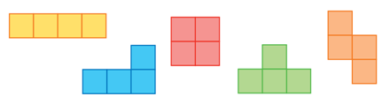
Observando os tetraminós o Rui afirmou: “As figuras são equivalentes”.
O Pedro acrescentou: “Pois, e têm todas o mesmo perímetro.”
Terão ambos razão? Justifica a tua resposta.
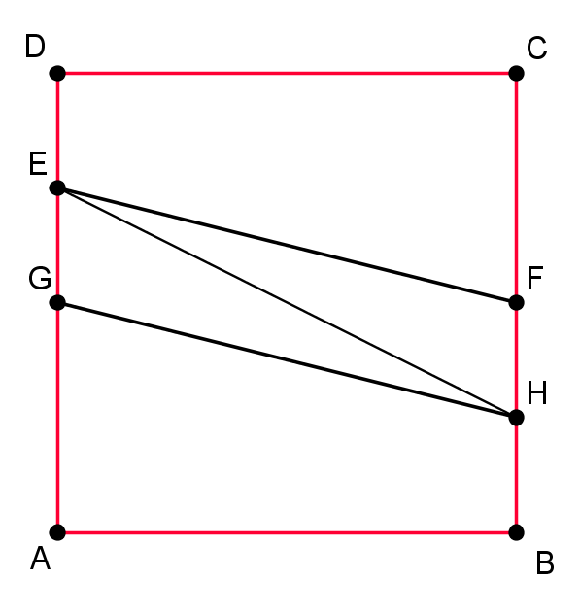
- Na figura está representado um quadrado [ABCD] de área 16 cm², um triângulo [EFH] e um paralelogramo [EFHG] em que o $\overline{DE}$ é um quarto de $\overline{DA}$ e $\overline{BH}$ é um quarto de $\overline{BC}$ .
  - Indica um segmento de reta que seja uma altura do triângulo [EFH] e outro que seja a base respetiva.
  - Indica um segmento de reta que seja uma altura do paralelogramo [EFHG] e outro que seja a base respetiva.
  - Determina a área do:
    - paralelogramo [EFHG] ;
    - triângulo [EFH] .

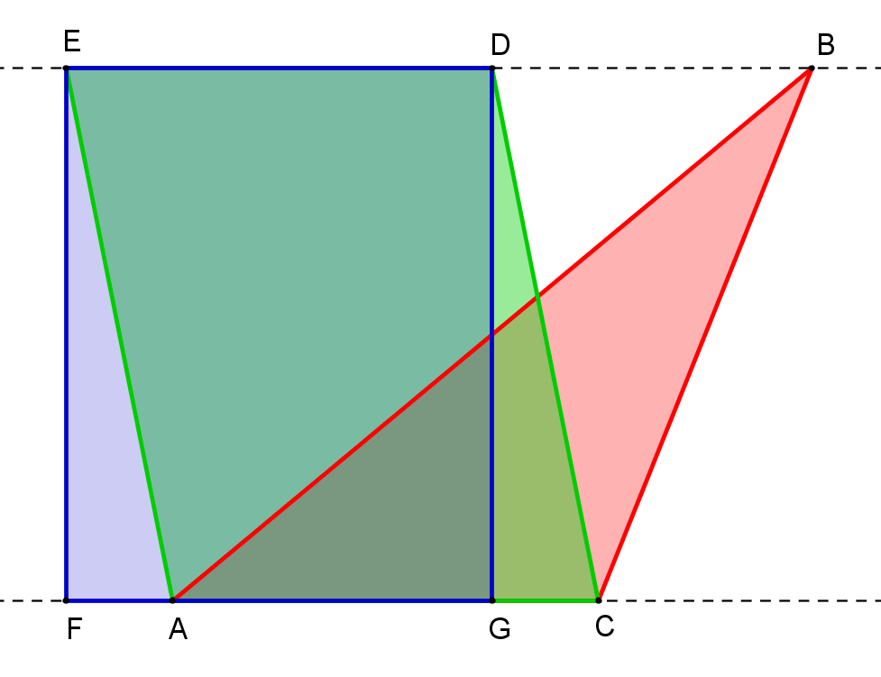
- Considera a figura dada e completa as frases de forma a obteres afirmações verdadeiras.
  - O paralelogramo [ACDE] e o retângulo [DEFG] têm a mesma ____________ e a mesma ____________ e as suas áreas são ________________ .
  - A área do paralelogramo [DEFG] é o ____________ da área do triângulo [ABC] .

- Observa a figura que se segue.
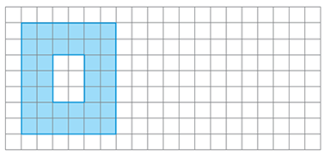
  - Determina a área da figura dada.
  - Desenha uma figura equivalente à dada, mas com menor perímetro.

- A figura que se segue representa uma planta de uma casa e do seu jardim.
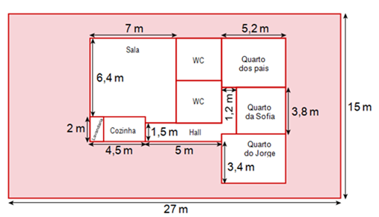
  - Calcula:
    - pelo método de composição, a área da sala;
    - pelo método de decomposição, a área do hall.
  - Indica qual o perímetro da casa.
  - Calcula a área do jardim não ocupado pela casa.

